В муниципальном казенном дошкольном образовательном учреждении «Детский сад № 10 «Колокольчик» 29 августа 2014года был проведен Всероссийский экологический субботник «Зелёная планета» в поддержку акции общероссийского экологического общественного движения «Зелёная Россия».
Сотрудники МКДОУ № 10 «Колокольчик» приводят в порядок территорию и прилегающую территорию к МКДОУ № 10 «Колокольчик»
Убирают прилегающую территорию МКДОУ № 10 «Колокольчик». Освобождают от сухостоя.
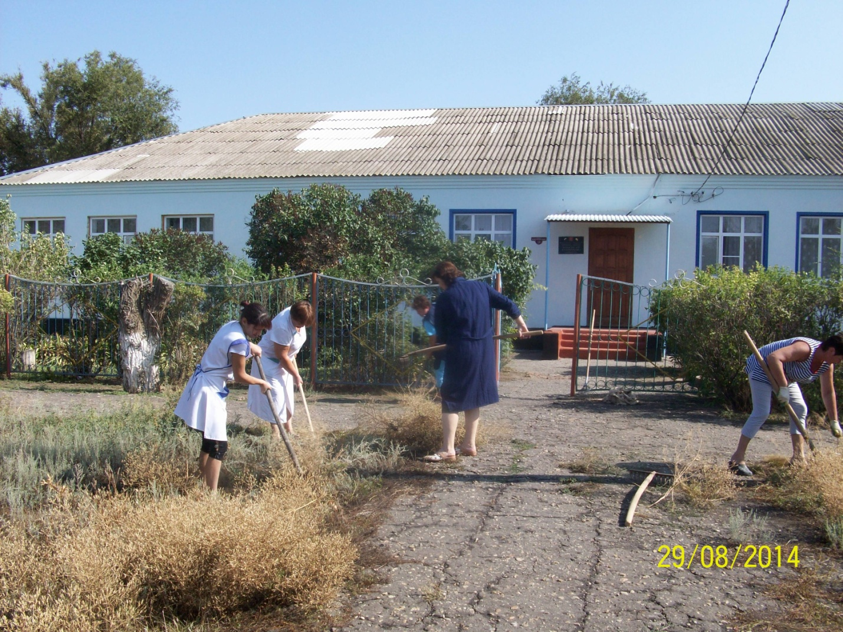

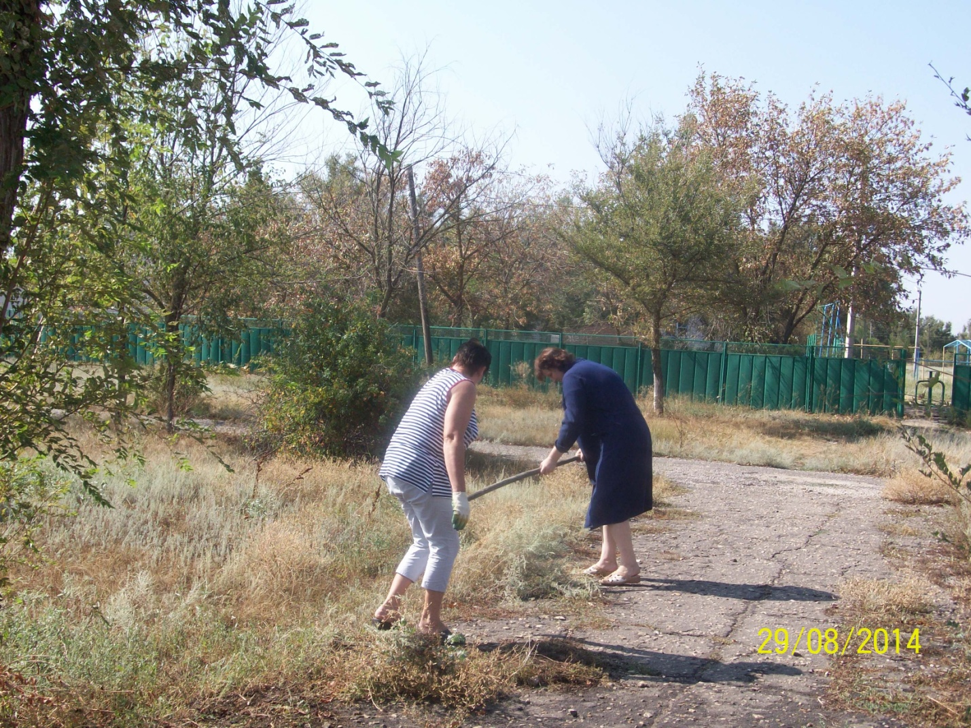

Уборка в цветниках МКДОУ № 10 №Колокольчик» на территории ДОУ.

